2023深圳国际生物/生命健康产业展览会
邀请函

展会名称：2023深圳国际生物生命健康产业展览会
展会时间：2023年7月28-29日
展会地点：深圳坪山燕子湖国际会展中心
展会规模：面积13000平米
展会介绍：
为了进一步推动深圳市生物和生命健康产业的基础研究、临床应用和产业化发展，为科研人员、临床医生和研发企业搭建一个国际交流的专业平台，解析国内外研究热点和政策标准，探讨全球生物经济和健康产业发展，由深圳市人民政府主办的2023深圳国际生物和生命健康产业展览会将于7月28日-29日在深圳市燕子湖国际会展中心举办。本次展会通过“医疗、科技、产业、科普”相结合的模式，依托深圳“技术、资本、政策、市场”相融合的产业优势设置了生物医药与信息技术、生物医药产业发展平台及服务、高端医疗器械与智慧医疗、细胞与基因治疗产业、高端健康管理与智能康复辅具、粤港澳大湾区与国际共六大展区。
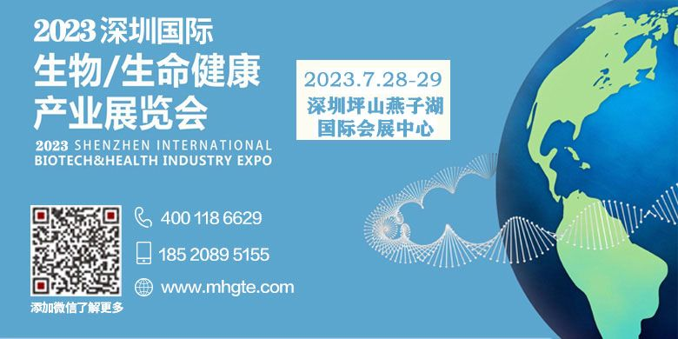
展会拟以“全域全链新生态，生物医药新高地”为主题，突出专业化、产业化、国际化、市场化的特点，就生物医药产业领域技术研发、产业成果转化、应用及生产的全产业链平台的各类业态进行展示和互联互通。为促进生物技术和产业发展搭建高端、前沿、开放、共享的综合性展会服务平台。并精心筹办深圳国际生物医药产业创新发展大会、粤港澳大湾区生物医药投融资对接会、生物医药高端人才招聘会等20多场活动，对粤港澳大湾区生命科学、全球生物技术研发与发展战略等进行多方位、多角度、综合性地探讨。我们诚挚地邀请相关领域各界人士参加本次盛会，期待与您相聚鹏城，共享产业盛宴！
参展范围:
生物医药与信息技术展区: 生物技术与生物医药产品、生物制品、生物信息技术、数据分析平台、生物创新技术应用、疾病诊断技术、医学检测、健康云等。
生物医药产业发展平台及服务展区: 动物实验服务、药物临床医院、CMO、CRO、CDMO、MAH合作、药学分析研究机构、生物医药产业园、孵化器、创新中心、投资机构及知识产权服务等。
细胞与基因治疗产业展区: 细胞制备及耗材仪器、细胞存储、干细胞抗衰老应用、基因检测、干细胞治疗、细胞免疫治疗、基因治疗、国际医疗旅游机构、第三方医学检验等。
高端医疗器械与智慧医疗展区:医学影像设备、急救监护医疗设备、高端医疗耗材、移动医疗设备、远程智能监护医疗、医疗信息系统、医药/医疗智能服务、电子仪器仪表、应急管理及防疫物资、实验室生化分析设备及检验试剂等。
智能康辅与高端健康管理展区: 康复及护理机器人、仿生制造与设备、技能训练辅具、沟通和信息辅具、个人医疗辅具、老龄科技化用品等；个性化和数字健康管理服务、大健康、人工智能、可穿戴设备等
参展流程：
1.意向参展商确认展位号及展位面积，双方签定参展合同，参展单位在5个工作日内支付100%展位费，展位分配遵循 “先申请，先付款，先安排”的原则。
2. 开展前1-2天，参展商到展馆办理报到手续领取有关证件进馆搭建布置展台；
3. 展商所有广告宣传必须严格遵守2015年9月1日开始施行的《中华人民共和国广告法》；
4.根据国家相关部门的要求，参展商必须保证展品及产品包装，以及宣传品或摊位中的展示部分，在各方面均没有违反和侵犯任何一方的权利及知识产权，其中包括商标、版权、外观设计、名称及专利。如现场发生侵权投拆，经有关部门确认属实，展览会办公室有权令其撤换展品、停止侵仅行为，情节严重者将撤消其参展资格，并承担由此而产生的后果；
参展联络：
2023深圳国际生物/生命健康产业展览会
咨询热线：400 118 6629
方先生：185 2089 5155 Email ：1196852651 @qq.com
陈小姐：151 0703 7237 Email ： Manners@vip.sina.com
国际及媒体：139 1881 3916 Email：1662168843@qq.com
网址：http://www.mhgte.com

